الصفحة 1

منصة تساعد الطلاب على اختيار التخصص والجامعة والبيئة الطلابية الأنسب له.

نقدم رحلة متكاملة تساعد طلابكم على اختيار التخصص … وفهم الواقع الجامعي
لتمكين الطالب من اتخاذ قرار أكاديمي واعي مدعوم بفهم واقعي للتخصص والجامعة.

الصفحة 2

التحدي الذي يواجه طلاب المرحلة الثانوية
- لا يفهم الطالب ميوله بشكل دقيق
- لا يمتلك آلية واضحة لاختيار التخصص
- يرى الجامعات من زاوية تسويقية فقط
النتيجة:
قرارات متسرعة… تغيير تخصص… وعدم استقرار
دور المدرسة اليوم:
تقديم توجيه حقيقي قبل اتخاذ القرار

الصفحة 3

الحل: منظومة متكاملة
🧠 أثر
قياس الميول + بناء قرار أكاديمي
🎓 يونكس
الصورة الواقعية للدراسة الجامعية
الطالب لا يختار بناءً على تخمين
بل على فهم + تجربة واقعية

الصفحة 4

كيف نبني القرار الأكاديمي لدى الطالب؟
رحلة تعليمية متكاملة:

أولًا: «أثر»
- قياس الميول المهنية
- تحليل النتائج
- بناء قرار أكاديمي واضح

ثانيًا: «يونكس»
- نقل التجربة الواقعية من داخل الجامعات
- شرح التخصص كما يُعاش فعليًا
- توضيح البيئة الجامعية والحياة الدراسية
من خلال سفراء يونكس.

الصفحة 5

ما الذي يميز التجربة؟
- قياس علمي معتمد (هولاند)
- إرشاد مهني من مختصين
- نقل واقعي للحياة الجامعية
- صورة واقعية للجامعات (بدون تسويق)
- إمكانية تنظيم معرض جامعات داخل المدرسة
(من الدول الأكثر اهتمامًا لدى الطلاب)

الصفحة 6

الأسس التي تقوم عليها تجربة يونكس
منظومة متكاملة تجمع بين الاعتماد الأكاديمي، والخبرة، والتطبيق الواقعي

أساس أكاديمي
- مقياس هولاند (معتمد محليًا وعالميًا)
- حقيبة تدريبية محكمة أكاديمياً

كوادر مؤهلة
- مدربون معتمدون في الإرشاد الأكاديمي والمهني

تجربة واقعية
- سفراء يونكس من داخل الجامعات
- نقل حقيقي للحياة الجامعية والتخصصات

منظومة داعمة
- شراكات مع كلاسيرا وفلك هب
- خريجو برامج (مسك)
- شراكات مع جامعات محلية وعالمية

الصفحة 7

برامج «أثر»
نقدم ثلاثة مسارات، تختلف في العمق حسب احتياج الطالب والمدرسة:
- أثر البداية
- أثر المسار
- أثر الريادة

الصفحة 8

أثر البداية - 4 ساعات.
مسار تأسيسي يساعد الطالب على فهم ميوله المهنية، ويمنحه أساسًا واضحًا لاختيار التخصص

🎯 الهدف
رفع وعي الطالب بذاته وميوله المهنية، قبل أن يبدأ التفكير في التخصص

🧭 مراحل المسار
- قياس الميول المهنية
- فهم نتائج القياس
- التعرف على آلية اختيار التخصص

📊 المخرجات
- وضوح أولي للاتجاه الأكاديمي
- تقرير فردي لكل طالب
- تحديد مستوى احتياج الطالب لمسارات أعمق
الصفحة 9

أثر المسار - 9 ساعات
مسار متكامل يساعد الطالب على بناء قراره الأكاديمي،
من خلال الربط بين ميوله والتخصصات بشكل عملي

🎯 الهدف
تحويل الميول المهنية للطالب إلى خيارات تخصص واضحة ومحددة

🧭 مراحل المسار
- تحليل الميول المهنية
- مفاضلة بين التخصصات
- محاكاة واقعية للتخصص مع سفراء يونكس
- جلسة إرشاد فردية

📊 المخرجات
- تقرير مهني تحليلي
- صورة واقعية عن التخصص
- قرار أكاديمي واضح بخيارات محددة

الصفحة 10

أثر الريادة - 50 ساعة
مسار معمّق للطلاب الأعلى جاهزية،
يهدف إلى تثبيت القرار الأكاديمي وربطه بالمستقبل المهني

🎯 الهدف
الوصول إلى قرار أكاديمي دقيق ومدروس بعمق

🧭 مراحل المسار
- تحليل معمّق للميول والقدرات
- معايشة واقعية للتخصص
- إرشاد فردي متقدم

📊 المخرجات
- انتقال من “اختيار محتمل” إلى “قرار أكيد”
- جاهزية أعلى للمسارات التنافسية والابتعاث
- رؤية أوضح للمستقبل الأكاديمي والمهني

الصفحة 11

ماذا تستفيد المدرسة؟

على مستوى الطلاب
- وضوح أعلى في اختيار التخصص
- قرارات أكثر استقرارًا

على مستوى المدرسة
- رفع جودة التوجيه الأكاديمي
- تعزيز ثقة أولياء الأمور
- تغطية إعلامية ومحتوى قابل للنشر
- تقديم تجربة تميّز المدرسة

المدرسة لا تقدم برنامجًا… بل تقدم تجربة تصنع فرقًا حقيقيًا

الصفحة 12

مؤشرات الأثر والخبرة
- +2500 طالب مستفيد
- +60 مدرسة
- +8000 مستخدم للمنصة
- قياس قبلي / بعدي للأثر
- تقارير فردية لكل طالب
- بيانات قابلة للمتابعة
تجربة مطبقة… ونتائج قابلة للقياس

الصفحة 13

الأثر من واقع التجربة
لقطات حقيقية من طلاب ومدارس خاضوا التجربة
كيف تغيّر وضوح القرار؟
وكيف أصبح الطالب أكثر ثقة بمساره؟
🎥 (فيديو)

الصفحة 14

الفريق والشركاء
يقف خلف هذه المنظومة فريق متخصص في:
- الإرشاد الأكاديمي
- بناء البرامج التعليمية
- العمل مع المدارس
بدعم من شركاء في القطاع التعليمي والتقني
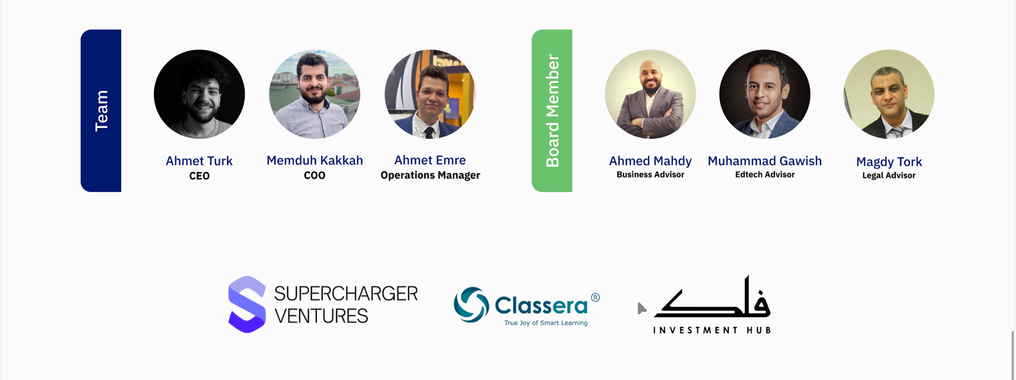

الصفحة 15
يمكنكم تقديم هذه التجربة لطلابكم بسهولة
- تحديد الفئة المناسبة
- اختيار المسار
- جدولة التنفيذ
📞 تواصل معنا لتصميم البرنامج بما يناسب مدرستكم

كود الواتس تبعي.

